Фиктивный ресторан Pizza Plaza от Gieuseen/Langgöns уже имеет сайт, на котором он предоставляет общую информацию о ресторане. Чтобы идти в ногу со временем, Pizza Plaza хотела бы предложить клиентам возможность заказа пиццы непосредственно через веб-сайт в будущем. Вот куда вы заходите: будучи веб-программистом, вы всегда ищете новые задачи. В первых обсуждениях с ответственными в ресторане уже выкристаллизовались некоторые требования:

Существующий веб-сайт должен быть сохранен и служить основным рамкам для дальнейшей адаптации.

В настоящее время веб-сайт имеет версию системы управления версиями GIT. Это должно поддерживаться любой ценой.

Нынешний сайт основан на языке программирования PHP (Symfony), на фронтэнде используется рамка CSS Twitter Bootstrap, а также интегрирована библиотека JavaScript jQuery (также возможно использование другой фронтендфрамворк, такой как Vue.js).

Содержимое меню и вся другая необходимая информация о заказах должна быть сохранена (= сохранена) в базе данных MySQL.

На сайте ресторана должен быть добавлен субпаж, на котором все блюда перечислены с ингредиентами в табличной форме. Содержимое этой таблицы должно быть загружено из базы данных MySQL.

В этой форме можно выбрать пиццу, которую клиент хочет заказать.

В другой форме клиент должен иметь возможность указать дополнительные компоненты (т.е. дополнительные ингредиенты за дополнительную плату) для каждой заказанной пиццы.

После того, как клиент заказал все блюда, должна быть возможность отправить форму. На следующей странице клиент получает обзор своего заказа, возможность удалить предметы и ввести свои адресные данные. После этого клиент может разместить свой заказ за отдельную плату.

На странице администрирования владельцы ресторанов должны иметь возможность просматривать сведения обо всех полученных заказах.

Задания:

Чтобы выполнить это назначение структурированным способом, выполните следующие действия:

***Задача 1***

*Необходимые знания: ГИТ*

Сначала вам нужен бесплатный счет на gitlab.com.

Войдите в gitlab.com с учетной записью и вызовите предыдущий статус проекта под URL- https://gitlab.com/support_elio/pizza-plaza и нажмите кнопку «Вилка». В следующем диалоговом окне выберите имя из списка параметров для копирования проекта в качестве личного проекта. Если у вас нет доступа к указанному выше URL-адресу, обратитесь к руководителю стажировки. Затем перейдите к записи Members на вкладке Settings в боковой панели интерфейса GitLab. Добавьте gitlab.com нашей учетной записи gitlab.com/support_elio в проект в роли Мастер и без даты окончания срока действия. После этого клонируйте репозиторий проекта локально.

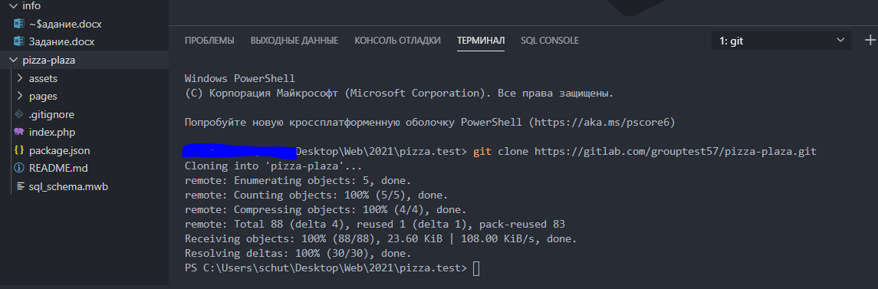

***Задача 2***

*Необходимые знания: HTML, CSS, PHP (Symfony), npm*

Посмотрите на статус проекта до сих пор. Проект содержит файл определения «package.json» для системы управления пакетами npm, который определяет библиотеки, необходимые для фронтэнда. Установите npm на устройство, если оно еще не установлено, а затем выполните команду npm install с консоли в корневом каталоге проекта.

Если у вас есть какие-либо вопросы о различных функциях сайта, не стесняйтесь задать свой представитель.

***Задача 3***

*Необходимые знания: HTML, CSS, PHP (Symfony)*

Над областью содержимого каждой подстраницы текущая страница должна отображаться в так называемой навигационной системе. Выполните навигацию только в файле pages/index.php. Представляем навигацию по сухарю в привлекательной форме, в которой первый уровень должен гласить «Pizza Plaza».

***Задача 4***

Необходимые знания: PHP (Symfony)

Создайте новую подстраницу с названием «Онлайн-заказ». Проверьте функциональность браузера.

***Задача 5***

Необходимые знания: SQL

Для реализации новых функций необходима база данных MySQL. На рисунке на следующей странице показана структура таблицы. Для каждого столбца базы данных определите требуемый тип столбца (например, INT, VARCHAR (LENGTH) и т.д.) и введите его в диаграмму UML. Затем проконсультируйтесь со своим руководителем стажировки.

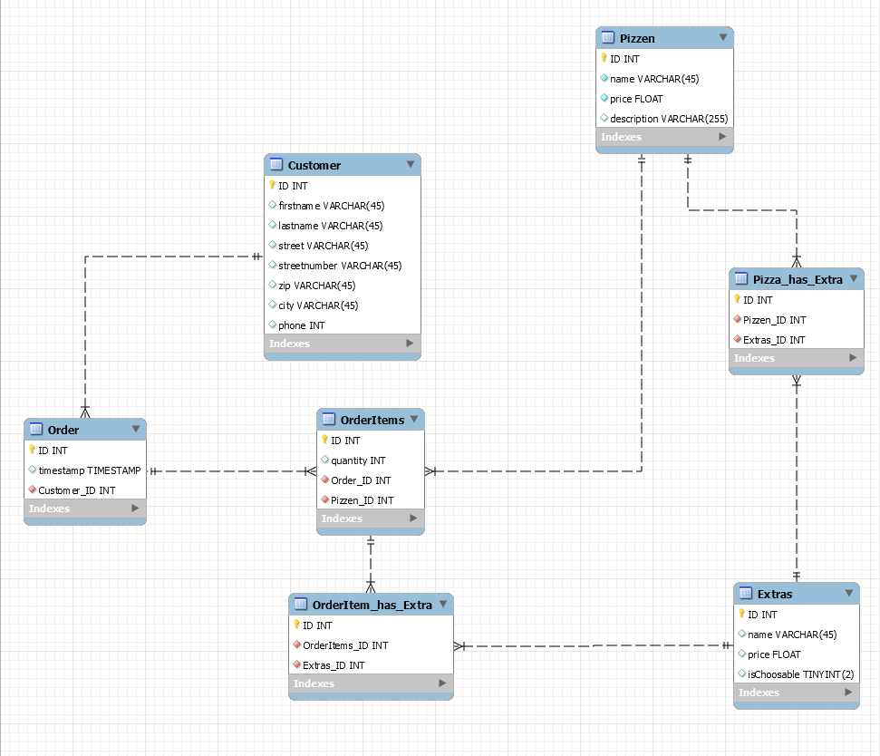

***Задача 6***

Необходимые знания: SQL

Создайте базу данных с помощью диаграммы UML, созданной в задаче 5.

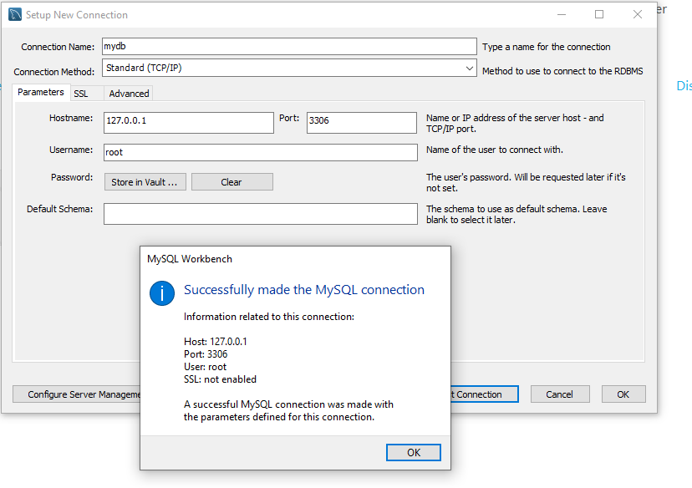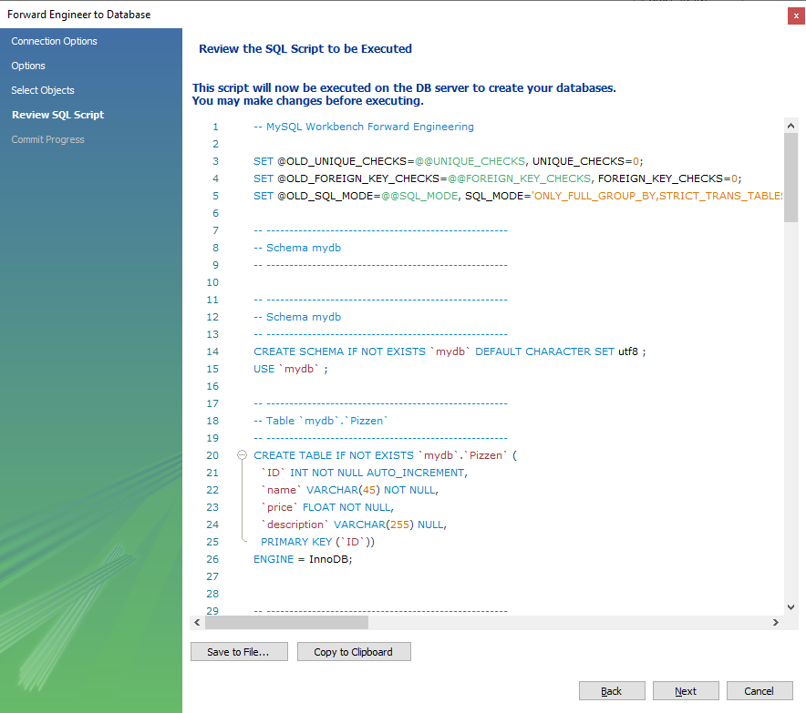

Задача 7

Необходимые знания: SQL

Импортируйте образцы данных в базу данных. Образцы данных для этого можно найти на вкладке «Files» этой страницы «Confluence» (см. ниже).

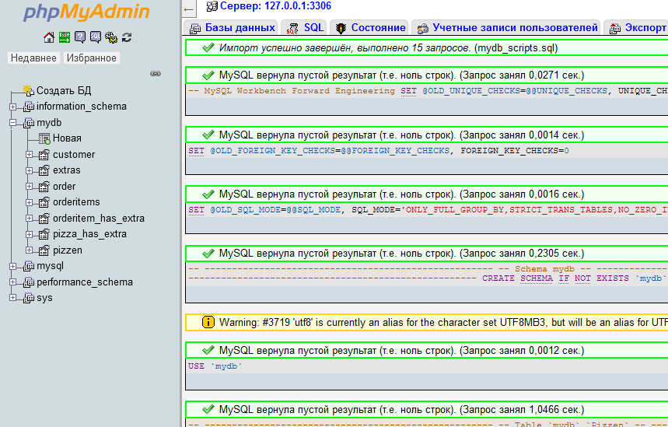

Задача 8

Необходимые знания: HTML, CSS, PHP (Symfony), SQL

Выведите список всех пицц в базе данных с ценами и ингредиентами на созданную вами новую страницу «Онлайн-заказ». Реализуйте функции связи с базой данных в созданном компоненте под названием «/components/Article.php ». Для дальнейших задач также постарайтесь избежать SQL-вливаний и реализации дальнейших уязвимостей безопасности.

Задача 9

Необходимые знания: PHP (Symfony), JS

Расширить список, созданный в задаче 8, за счет возможности выбора различных из этих пицц для заказа. Также должна быть возможность заказать несколько экземпляров пиццы..

Задача 10

Необходимые знания: PHP (Symfony), JS

Расширение процесса заказа, созданного в задаче 9, путем запроса того, требуется ли дополнительная информация для каждой заказанной пиццы. Обратите внимание, что пиццы с идентичным списком дополнительных элементов не должны храниться в базе данных как различные элементы заказа, но значение «количество», показанное в UML-диаграмме базы данных, должно быть увеличено.